Асфальтоукладчик Vogele super 1800-3
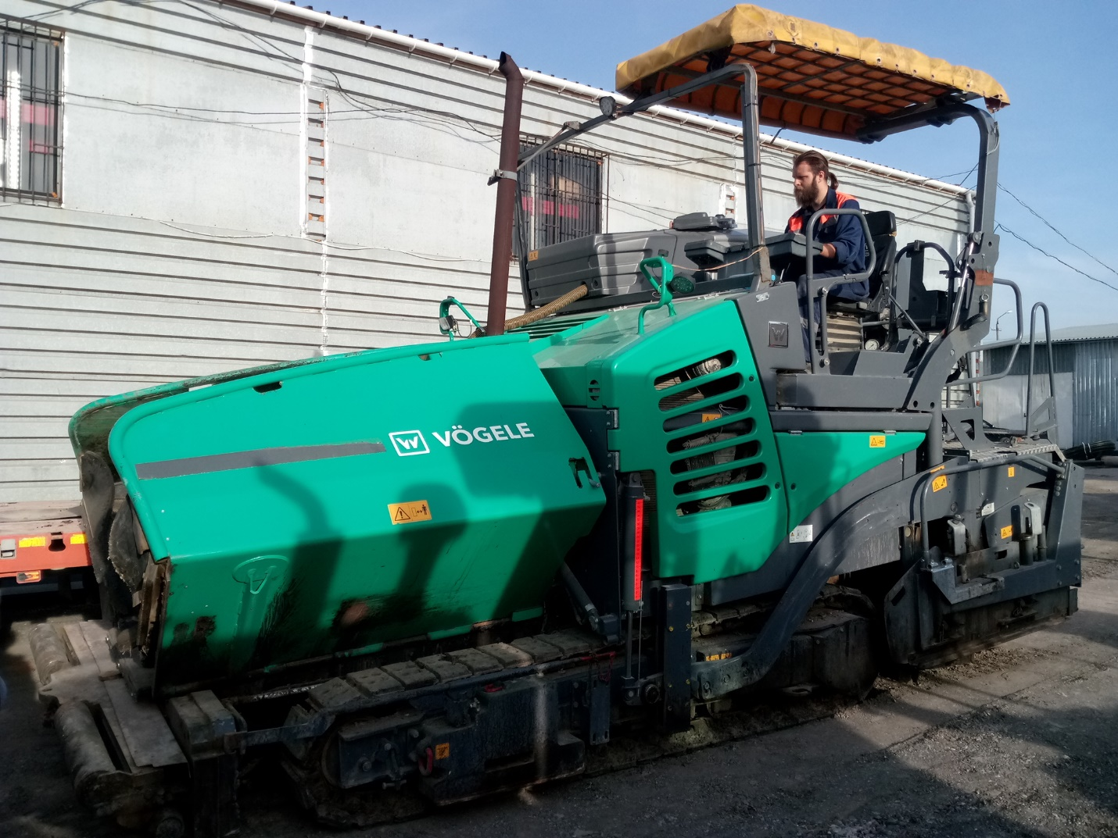
Год изготовления: 2017
Наработка: 1800 мото-часов
Местоположение: Симферополь
Стоимость: 21 000 000,00 руб., в т.ч. НДС 20%.
Комплектация:
Асфальтоукладчик Vogele super 1800-3, с гидравлической плитой АВ500-3 (TV) и модулем SprayJet
Привод
6-ти цилиндровый дизельный двигатель фирмы Cummins тип QSB6.7-C171, с водяным охлаждением, мощностью 128 кВт при 2000/мин
Двигатель соответствует всем требованиям по эмиссии вредных веществ Европейских стран (COM 3a) и США (EPA Tier 3)
Электронная система управления двигателем
Ходовая часть
Гидростатический привод хода
Гусеничная ходовая часть с резиновыми траками, площадь контакта 2830 х 305 мм
Дисковые тормоза, не требующие частого тех.обслуживания, блокируются автоматически
Транспортировка и распределение смеси
Широкий отжимной ролик для упора (толкания) грузовика, смещаемый вперед на 150мм Приемный бункер вместимостью 13 т
Гидравлически поднимаемая передняя заслонка бункера
4 отдельных гидростатических привода лент конвейера и распределительных шнеков
Распределительные шнеки реверсируемые и регулируемые гидравлически по высоте в комплекте с канальными листами и опорами
Возможность регулирования шнеков
Механический концевой выключатель управления шнеками
Механический концевой выключатель питателя скребкового конвейера, с возможностью кратковременного реверсирования лент конвейера
Автоматическое заполнение шнековой камеры при остановке
2 уширителя шнеков по 65 см, слева и справа
2 поворачивающихся канальных листа слева и справа гидравлическая заслонка бункера
Электрооборудование
Напряжение бортовой электросети 24 В
6 рабочих фар с галогеновыми лампами Н3
1 рабочая фара 24 В для шнековой камеры
Система обогрева
Трехфазный генератор повышенной мощности с масляным охлаждением и электронным блоком управления
Нагрев при холостом ходе, разогрев рабочего органа при холостом ходе дизельного двигателя.
Пост (пульт) управления
2 комфортных сидения для машиниста, поворачиваемые наружу, с боковой облицовкой
Сидения машиниста и консоль управления регулируются удобно и просто для эргономической работы
Консоль управления ErgoPlus 3 с модульной конструкцией; большой и контрастный цветной дисплей оказывает простое обслуживание и контроль параметров работы асфальтоукладчика
2 консоли управления ErgoPlus 3 для левой и правой сторон рабочего органа с жидкокристаллическим дисплеем для регулировки укладчика и его рабочего органа и контроля их параметров.
SprayJet-модуль
Подготовка базовой машины для установки SprayJet-модуля
Прочее
Централизованная система смазки базовой машины
Стандартная окраска VÖGELE- зеленая
Инструкция по эксплуатации и каталог запасных частей
Упаковка для сухопутной транспортировки
Механизм изменения двухскатного профиля с гидроприводом
Регулирование трамбующего бруса на 2, 4, 7 мм
Система нивелирования
система Niveltronic Plus
держатель механического датчика высоты / ультразвукового датчика, 2 шт.
механический датчик высоты, включая две лыжи (0,35 м + 1,00 м),
шпиндель и щуп в виде скобы
датчик поперечного уклона
лыжа 2 м
Модуль SprayJet
разбрызгивающий модуль, вкл. комплект форсунок 10-го размера
проблесковый маячок SprayJet, 1 шт.

С уважением, Карнаков Вячеслав Владимирович
директор ООО "МаксКар"
8 (383) 233-32-53
8-913-752-39-76
8-913-477-09-39 (служебный)
стоянка - г. Новосибирск, ул. Кубовая, 60.
(карьер Мочище, ост. Объединение 4, автобаза "КатуньТранс")
maxcar54@mail.ru
www.maxcar54.ru
https://www.youtube.com/channel/UCIiFI5uro5xB8fkw0N0pyRg/videos

